МБДОУ «Детский сад №33 «Песенка» города Новочебоксарска
Чувашской Республики

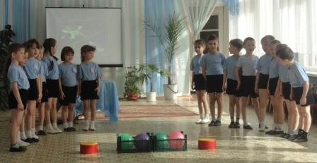

Конспект физкультурного досуга посвященный

для детей подготовительных к школе групп.

Разработала и провела:
инструктор по физической культуре Кузнецова Екатерина Александровна

Новочебоксарск 2014
Задачи:
- Создать атмосферу радости и эмоционального благополучия.
- Прививать детям любовь к спорту и физкультуре, интерес к празднику, посвященный Дню космонавтики
- Совершенствовать умения и навыки, полученные на занятиях по физической культуре;
- Закреплять знания, полученные на познавательных занятиях:
- Развивать физические качества: быстроту, ловкость, общую выносливость.
- Развивать у детей творческие способности, воображение; способствовать проявлению у детей инициативы.
- Формировать эмоционально-положительное отношение друг к другу, чувство коллективизма, умение работать в команде.
- Развивать потребность в движениях, потребность в здоровом образе жизни.
- Оборудование: Мячи массажные, ориентиры, мячи резиновые, обручи, туннели, мячи фитболы, звездочки, ведра, медали, попрыгунчики, проектор.

Ход:
Инструктор: Добрый день, ребята! 12 апреля ежегодно, начиная с 1961 года, отмечается как день авиации и космонавтики. Этот день посвящен открытию космической эры. Дорогу в космос проложили собаки.
19 августа 1960 года с космодрома полетели собаки Белка и Стрелка. Первым в мире человеком, совершившим полет в космос, был Юрий Алексеевич Гагарин. Он на космическом корабле «Восток» облетел вокруг земного шара.
Сегодняшняя игра посвящена этому празднику.
Давайте представим, что вы - юные космонавты. Как вы думаете, какими качествами должны обладать космонавты?
Ответ детей: Смелые, сильные, выносливые и умные.
(Выходит инопланетянин)
Инопланетянин: Здравствуйте, меня зовут Марси, я прилетел на Землю с далёкой планеты. Свой телескоп я часто наблюдаю за вами. Узнал, что сегодня у вас праздник, на котором вы будете показывать свою ловкость, смелость, выдержку и выносливость'; Я решил к вам обязательно прилететь, чтобы все своими глазами увидеть.
Инструктор: Добро пожаловать Марси, наши ребята готовятся стать космонавтами, а для этого они должны пройти специальную подготовку, то есть пройти ряд испытаний. А ты нам в этом поможешь. Все испытания будут оценивать уважаемое жюри (представление жюри).
Итак, вы готовы? Мы начинаем.

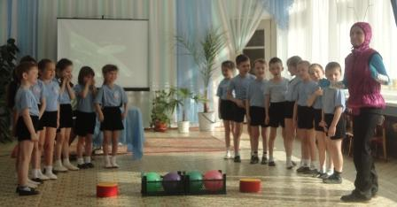

- испытание: «Комета».
Инструктор: Комета - это небольшое космическое тело, состоящее изо льда, пыли и камней.
На линии старта первый участник берет сразу 2 мяча и по сигналу ведущего бежит с ними до ориентира. Оставляет их там, бежит обратно и передает эстафету следующему участнику. Тот должен доставить мячи обратно к линии старта.

- испытание: «Галактика».
Инструктор: Галактика - это гигантское скопление звезд, газа, пыли.
Все участники экипажа выстраиваются друг за другом. Каждый участник с зажатым мячом между колен должен добраться до ориентира и вернуться, передав эстафету следующему участнику.

- испытание: «Кольцо Сатурна».
Инструктор: Сатурн - одна из красивейших планет Солнечной системы, окруженная гигантскими кольцами.
Все участники экипажа выстраиваются друг за другом. Первый участник с обручем добегает до ориентира, возвращается, захватывает второго, третьего и т. д. участника.

- испытание: «Вселенная».
Инструктор: Космонавты должны быть быстрыми, ловкими, всего этого можно достичь, если много тренироваться.
Надо пролезть через туннель добраться до ориентира, пролезть через обруч, встречающийся на пути и вернуться обратно таким же способом, передав эстафету следующему участнику.

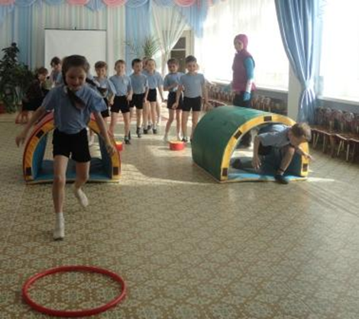

- Испытание «Звезды»
Инструктор: Звезды, сияющие в ночном небе - это тела из раскушенного газа. Звезды изучают яркий свет, потому что их температура достигает 10 млн. градусов. Цвет звезд зависит от их величины и температуры. Самые большие и горячие излучают голубоватый свет, а маленькие бывают белыми, желтыми или красноватыми.
Все участники выстраиваются друг за другом. Первый должен про прыгать на мяче до ориентира, взять звездочку, вернуться обратно, передать эстафету следующему участнику.

- Испытание «Солнце»
Инструктор: Солнце - это звезда, самая близкая к Земле. Утром солнце всходит на востоке, а вечером садится на западе.
Экипаж выстраивается друг за другом. По сигналу дети над головой передают мяч, начиная с первого участника. Последний бежит вперед с мячом колонны и так же передает мяч назад. Игра продолжается до тех пор, пока первый участник не вернется на свое место.

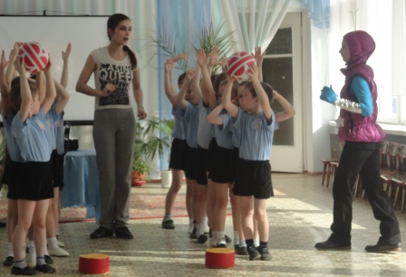

- Испытание посвящается Женщинам - космонавтам
Инструктор: Терешкова Валентина Владимировна, первая в мире женщина - космонавт. Герой Советского союза, совершила полет на корабле «Восток- 6» в июне 1963 года.
Участники команды чередуются, 1- берет ведро с мячиками бежит вперед, высыпает мячики, возвращается обратно и передает ведро, 2- должен собрать мячиками.
Инопланетянин: а можно следующее испытание я проведу?
Инструктор: конечно можно.

- Интеллектуальная викторина
Инопланетянин: Вы перечислили, какими качествами должен обладать космонавт. И одно из качеств - умный, грамотный.
В следующем испытании вам нужно будет по очереди отгадывать загадки. И так начнем.
- Самый первый в космосе Летел с огромной скоростью Отважный русский парень,
Наш космонавт... (Гагарин)
- На корабле воздушном,
Космическом, послушном,
Мы, обгоняя ветер,
Несемся на... (Ракете)
- Есть специальная труба,
В ней вселенная видна,
Видят звезд калейдоскоп Астрономы в ... (Телескоп)
- Посчитать совсем не просто Ночью в темном небе звезды.
Знает все на пересчет Звезды в небе... (Звездочет)
- Освещает ночью путь,
Звездам не дает уснуть.
Пусть все спят, ей не до сна,
В небе светит нам... (Луна)
- Планета голубая,
Любимая, родная,
Она твоя, она моя,
А называется... (Земля)
- Океан бездонный, океан бескрайный,
Безвоздушный, темный и необычайный.
В нем живут вселенная, звезды и кометы,
Есть и обитаемые, может быть планеты. (Космос)
- Осколок от планеты Средь звезд несется где-то Он много лет летит, летит,
Космический... (Метеорит)
Инструктор: Вот и закончилось наши испытания. Марси, как ты думаешь, наши ребята готовы к полету в космос?
Инопланетянин: Ребята, вы такие молодцы! Сегодня вы прошли все испытания, справились со всеми трудностями, и я думаю, что вас можно посвящать в космонавты.
Инструктор: Ты прав. Давай попросим подвести итоги наше жюри.
(Подведение итогов)
Детям вручают медали настоящих космонавтов.

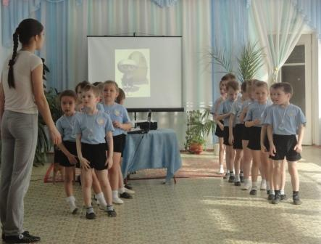

Инопланетянин: А мне ребята пора прощаться с вами. Жду вас на моей планете!
Инструктор: Сегодня мы получили заряд бодрости, радости, а это самое главное. Я поздравляю все участников игры!
Дети под музыку выходят из зала.

